Детский отдых
28.07.2015
С учетом востребованности путевок в детские оздоровительные лагеря, расположенные в Московской области и Республике Крым, на 3 и 4 смены летней оздоровительной кампании 2015 года дополнительно закуплено 2500 путевок для выездного отдыха и оздоровления в детские оздоровительные лагеря, расположенные в указанных регионах. Учитывая, что в соответствии с п.1.1 приказа от 3 марта 2015 г. № 163 "Об организации выездного отдыха и оздоровления детей в 2015 году" сроки заявочной кампании установлены с 25 апреля по 10 июля 2015 г., принято решение продлить сроки заявочной кампании до 10 августа 2015 г.
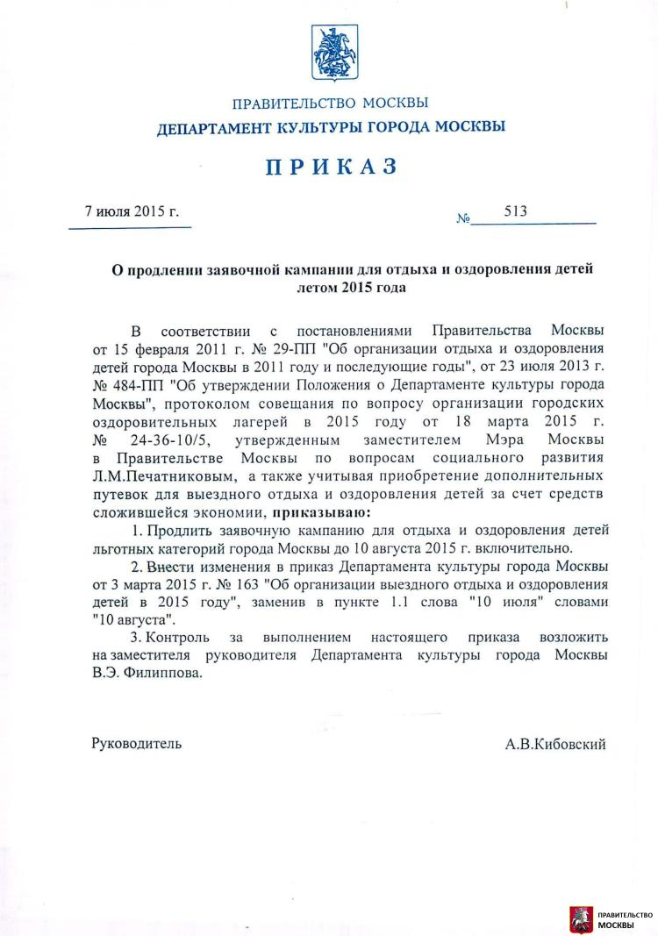

Адрес страницы: http://teplystan.mos.ru/social-services/detail/2036046.html
Управа района Теплый Стан города Москвы

